**Лекция 3**

**Ввод и вывод данных. Операции с числами**

**Ввод данных**

1. **Функция input()**

Для ввода нужной информации используют input()

Напишем небольшую программу , которая будет запрашивать возраст пользователя . Введем переменную age , в ней будут храниться данные о возрасте.

age = input()

Чтобы пользователю было понятнее, какое именно значение от него ожидает программа, можно добавить пояснение:

age = input(“Сколько Вам лет ? ”)

Если мы хотим чтобы тип введенной переменной был числовой, то необходимо добавить int () возвращает целочисленный объект, созданный из числа или строки, или возвращает 0, если аргументы не заданы.

age = int(input(“Сколько Вам лет ? ”))

Введем еще две переменные

name = input(“Как Вас зовут ? ”)

age = int(input(“Сколько Вам лет ? ”))

city = input(“В каком городе вы живете ? ”)

**Вывод данных**

1. **Функция print()**

Функция print() является базовой и одним из первых шагов при изучении как программирования в целом, так и конкретного синтаксиса. Функция print()используется для вывода данных на экран.

Рассмотрим основные способы использования данной функции :

print("Hello") Hello

print("Hello, " + "world!") Hello, world!

Также еще один способ это вывод значения переменной :

a = 10

print(a)

При выполнении этой программы нам , она нам выведет число 10 .

По умолчанию, для разделения элементов в функции print используется пробел.Для замены разделителя необходимо использовать параметр sep функции print.

print("A", "B", "C", sep="#") A#B#C

print('hello', 'world', sep='\n')

hello

world

print('home', 'user', 'documents', sep='/') home/user/documents

Чтобы сделать вывод более информативным, используют f-строки:

строки, которые начинаются с префикса **f** и содержат выражения с переменными внутри фигурных скобок { } , называют f-строками.

print (f'Меня зовут {name}, я из города {city}, мой возраст {age} лет')

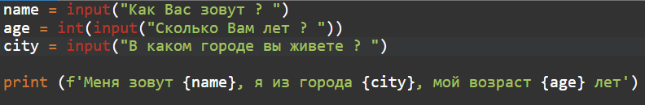

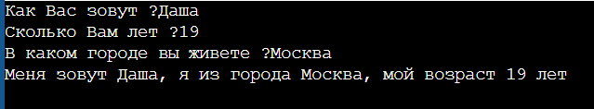

**Операции с числами**

Для работы с числовыми переменными доступны следующие математические операции:

* сложение — x + y;
* вычитание — x - y;
* умножение — x * y;
* деление — x / y;
* получение целой части от деления — x / / y;
* остаток от деления — x % y
* возведение в степень x ** y
* возведение х в степень у — pow ( x , y )
* пара (x // y , x % y) — divmod(x , y )

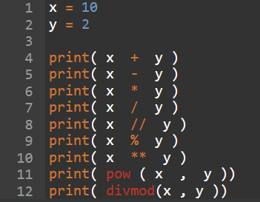 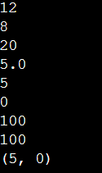

Представление чисел в других системах счисления

1. hex ( m ) Перевод числа из десятичной в шестнадцатеричную систему.
2. oct ( m ) Перевод числа из десятичной в восьмеричную систему.
3. bin ( m ) Перевод числа из десятичной в двоичную систему

У результата также будет префикс **0b,0o,0x,** указывающий на основание системы счисления 2 ,8, 16 соответственно.

Над целыми числами также можно производить битовые операции

| x | y | Побитовое *или* |
| --- | --- |
| x ^ y | Побитовое *исключающее или* |
| x & y | Побитовое *и* |
| x << n | Битовый сдвиг влево |
| x >> y | Битовый сдвиг вправо |
| ~x | Инверсия битов |